2017年高一年信息技术会考复习资料（必修部份选择题）

- 信息与信息技术
  - 信息的概念：用语言、文字、符号、情景、图像、声音等形式作为载体所表示的内容统称为信息。
如教科书、电视、烽火台等都不属于信息的范畴，要具体的内容才是，如教科书上的内容、电视上的节目、烽火台上的烟才是信息的范畴，手机不是信息，但手机里面的短信就是信息
例1：有人说“信息是一种资源”，也有人说“信息能消除认识上的不确定性"。这些说法表明了（ B ）
A．信息是静止的 B．信息可以被人类所利用
C．信息是一种能量 D．信息是一种物质
例2．下列选项中，属于信息范畴的是( A )
- 电视节目预告 B．《读者》杂志
C．《春节晚会》视频光盘 D．电视台播音员
2、信息的基本特征：信息是区别于物质和能量的第三种资源
构成世界的三大要素：物质、能量、信息

信息具有这些特征：
- 载体依附性
信息的载体分为五类：文字、图像、声音、动画、视频
例3：学校广播里通知国庆放假的通知，这个信息的载体是
例4：在应用软件中常用、等表示信息，这些信息的载体形式是（ D ）
A．视频 B．声音 C．文字 D．图形
- 价值性
物质、能量和信息是构成世界的三大要素
- 时效性
如：股市信息、天气预报、会议通知、求职报名等都具有时效性
（4）共享性
如：萧伯纳的“苹果论”、图书馆的图书、网上的信息等都具有共享性
（5）真伪性 如：空城计
（6）不完全性 如：盲人摸象
(7) 可处理性 如：警方对案件的有关情况进行进行案情分析
例5．南方中学要组织义务植树活动。同学们通过网上搜索，获得“3月12日是植树节”、“根据南方的气候条件，三、四月份植树最有利于树苗的生长”等信息，从而确定了植树的日期。这件事说明信息具有( A )
A．共享性和价值性 B．共享性和真伪性
C．价值性和真伪性 D．时效性和真伪性
例6．通过电视直播我们能及时收看新闻、体育比赛、文艺演出等节目，其主要信息载体形式是 : ( B )
A．文字 B．视频 C．符号 D．动画
3、信息技术（Information Technology,简称IT）一切与信息的获取、加工、表达、交流、管理和评价等有关的技术，都可以称之为信息技术。
信息技术的范畴包括：微电子技术、传感技术、通讯技术、计算机技术(网络技术)，其中微电子技术是信息技术的基础，计算机技术是信息技术的核心技术
4、五次信息技术革命：
第一次：语言的使用，是猿进化到人的重要标志
第二次：文字的创造，使信息的存储和传递首次超越了时间和空间的限制
第三次：造纸术和印刷术的发明及使用,为信息的积累提供可靠的保证
第四次：电报、电话、广播、电视的发明和普及，进一步突破了时间与空间的限制
第五次：计算机与现代通信技术的普及应用，将人类社会推进到了数字化的信息时代，第五次信息技术革命的重要标志是计算机的发明
例7．王选院士主持研制了计算机汉字激光照排系统。这一伟大发明处于信息技术发展历程的（ D ）
A、第二次革命时代 B．第三次革命时代 C．第四次革命时代 D．第五次革命时代
5、信息技术的发展趋势：总体趋势是越来越人性化和大众化

有三大趋势：（1）越来越友好的人机界面
a、虚拟现实技术:如虚拟实验室,虚拟驾飞机
b、语音技术：语音识别技术ASR、语音合成技术TTS
c、智能代理技术：如office助手
（2）越来越个性化的功能设计
（3）越来越高的性能价格比
信息技术的发展趋势：多元化、网络化、多媒体化、智能化、虚拟化
例8：信息技术在不同领域、不同学科的深入应用，将引领信息技术朝着 （ B ），小萍在虚拟驾校体验开小轿车，则体现信息技术向（ D ），奕聪中学校长在校长室参加了市教育的一个视频会议,则体现信息技术向( C )
A．网络化方向发展 B．多元化方向发展
C．多媒体化方向发展 D．虚拟化方向发展

第二章 信息获取
- 信息获取的一般过程：
(1)、定位信息需求
(2)、选择信息来源：
文献型信息源：例如报纸，图书，辞典等
口头型（个人型）：信息源：如同学、老师、朋友等
电子型信息源：如广播、电视、电话、因特网
实物型（现场型）：信息源：如 运动会、动物园、各种事件现场
例9、陈虹同学从王璇同学那里得知今晚张韶涵在奕聪中学开演唱会，陈虹同学的信息来源类型是： 口头型（个人型） ,而小霞同学为了了解罗溪的地质情况，就和同学到山上调查，则属于： 实物型（现场型） 。
常见的数字信息采集工具：数码相机、扫描仪、数码摄像机、视频采集卡、录音笔等
(3)、确定信息获取方法
采集信息的基本方法：
现场观察法、访谈法、检索法（卡片式、计算机）、阅读法、视听法
(4)、评价信息
A、从信息的来源进行判断
B、从信息的价值取向进行判断
C、从信息的时效性进行判断
- 搜索引擎（Search Engine,简称SE）：指用于因特网信息查找的网络工具
搜索引擎主要有两种：
(1)全文搜索引擎，又称为关键词查询，如百度、谷歌、北大天网
(2)目录索引类搜索引擎，又称为分类搜索，如搜狐、新浪、雅虎、网易等
3、网络信息搜索的方法：
方法一：直接访问相关信息网页
方法二：使用搜索引擎
方法三：直接访问在线数据库
方法四：使用BBS论坛
例10．林明同学在Google搜索引擎的文本框中输入“NBA赛事报道”关键词，然后单击“搜索”按钮，此时网页上显示的是( D )
A．所有NBA的信息 B．2009年NBA的比赛新闻
C．NBA赛事报道的网站 D．有关NBA赛事报道的链接地址
以上例子中信息查找方法是：（ A ）
A、全文搜索 B、分类搜索
4、计算机常用的文件类型（如表1）：
（文件名由主名和扩展名组成，中间用“．”隔开,如:桂林山水.doc）
文件按类型（文件扩展名）区分：
表1
类型 | 存储格式
文本 | .txt | 纯文本文件（记事本）
文本 | .doc | Word文档
文本 | .wps | Wps文档
文本 | .RTF | 写字板文件类型
文本 | .html | 网页
文本 | .pdf | 便携式文档形式
图形图像 | .jpg（.jpeg）数码相机格式 | 压缩格式，存储空间小
图形图像 | .bmp | windows画图格式
图形图像 | .gif | 既支持静态图片，又支持动画
图形图像 | .PSD | photoshop专用格式
动画 | .gif .mov | 动态图形文件
动画 | .swf | Flash动画（源文件：.fla）
音频 | .wav
音频 | .mp3
音频 | .midi
音频 | WMA
视频 | .avi
视频 | .mpg(mpeg)
视频 | .mov
视频 | .rm | 也可以是音频格式文件
压缩文件 | .ZIP .RAR
EXCEL电子表格 | .XLS
Access数据库文件 | .mdb
可执行文件 | .EXE
网页文件 | .HTM .HTML.ASP .PHP .JSP
powerpoint幻灯片演示文稿 | .ppt
5、常见文件格式的扩展名(存储格式)及图标：











纯文字文件(记事本) ：.txt

word文档：.doc

画图文件： .bmp

图像文件： .jpg

动态图形文件 : .gif

压缩文件： .rar、.zip

网页文件： .html

幻灯片文件：.ppt

电子表格文件：.xls
Access2000数据库文件： .mdb





例11、Word文档默认的图标是( B )
A． B． C． D．

例12．文件按不同类型分类：①图形、图像文件：神州六号.jpg、我们的爱.wav；②声音文件：东巴神路图.bmp、白桦林.mp3；③文字文件：信息技术模块.txt、学习方法与技巧.doc；④视频文件：童话.avi、天外飞仙.mpg，你认为正确的是（ B ）。
A．①② B．③④ C．②③④ D．①②③④

6、 URL地址(统一资源定位器)：
URL由协议、主机名、路径和文档名组成，特点是以协议：//开头，
如：Http:// www.microsoft.com / desk / new / index.htm
协议名称：// 主机名称 / 域名 / 路径 / 文件名称（表示网站的主页文件）
Http:// www．microsoft.com / desk / new /index.htm index.htm
注:URL地址必须包括协议名,主机名,域名,其余的两部分可有可无

我们上网时在网页浏览器地址栏内输入的网址，也就是网站的URL地址
A.常用的国家类顶级域名：
CN（中国）、US(美国)、JP（日本）等
B.常用的机构类的顶级域名：
gov(政府) edu(教育机构) mil(军事部门) com(商业机构) net(网络中心) org(组织机构) Int(国际组织，如大西洋公约组织)
http：超文本传输协议 ftp：文件传输协议
URL：统一资源定位器 WWW：万维网
常见的协议有：
HTTP协议（Hyper Text Transfer Protocol，超文本传输协议）
ftp（文件传输协议） SMTP（简单邮件传输协议）
SNMP（简单网络管理协议） TCP/IP（传输控制协议/互联网络协议）
（1）URL路径 (主要特点是以协议：//开头):网页路径
如： ftp://www.fjqz.gov.cn/index.jsp
（2）UNC路径(主要特点是以\ \开头):局域网路径
如：\\教师机\学生作业\会考练习.doc
注：UNC路径主要用来表示共享资源的路径
（3）计算机路径(主要特点是以盘符加斜杠开头,如C:\):
如：c:\windows\QQ.exe
（4）电子邮件地址的形式(主要特点是中间有字符@)：
形式：用户名@服务器名 如：zfa608@163.com
例13．下列正确的URL路径是( A ),其中的协议名称是：超文本传输协议

A. http://www.fjhk.com.cn/index.htm
B． \\教师机\学生作业\会考复习提纲.doc

C. D:\我的文档\hk.doc
D． zhang@163.com
例14．下列属于E—mail地址的是（ D ）
- fjl23.126.com B．fl23#126.com C．fl23&126.com D．fl23@126.com
例15．http：//www．cctv．com为中央电视台的网址，其中主机名是（ B ）
A．http B．www C．cctv D．com
例16．URL 路径 http://news.sina.com/index.html 中，“news”部分称为（ B ）
A．协议 B．主机名 C．帐号 D．用户名
例17．上网时，通常要在浏览器地址栏中输入被访问网站的（ C ）
A．QQ号码 B．E-mail地址 C．URL路径 D．ID号
8、常见的下载工具：
网络蚂蚁（NetAnts）、网际快车（FlashGet）、网络吸血鬼（Net Vampire）、影音传送带（Net Transport）、迅雷（Thunder）、CuteFTP、WebFTP（还可以将文件上传到网上）等
下载工具具有批量下载、断点续传、多线程等特点
例18．下列不属于下载工具的是（ D ）
- 网际快车（FlashGet） B．迅雷（Thunder）
C．网络蚂蚁（NetAnts） D．动画制作（Flash）
例19：小许想从网上下载一部600M的电影，应当采用的方法是：（ D ）
- 右击，直接选择菜单上的“另存为…”
- 单击，选择保存
- 使用QQ进行下载
- 使用flashget进行下载

9、常见的压缩工具：WinRAR、WinZip
10、网络数据库：如网上图书馆、网上商城等
11、windows默认的网页浏览器是：Internet Explorer（简称IE）,图标：
第三章 信息的编程加工和智能化加工
- 信息加工的一般过程：
  - 确立信息加工目标
  - 收集的信息进行判别、筛选、分类、排序、分析和再造
  - 根据目标修改再加工
2、计算机加工信息的过程：
- 选择软件或自编程序
- 信息录入
- 信息加工
（4） 信息输出
（5） 信息存储
例20、下列选项中，适合用计算机编程来解决的是（ B ）
A．测量学校操场的面积 B．计算100的阶乘
C．视频剪辑 D．制作一份电子报刊
3、常见的计算机程序设计语言有：
VFP(Visual Foxpro)、VB(Visual Basic)、 Pascal、Fortran、C语言、C++、Cobol、Java、Basic等
例21．下列属于计算机程序设计语言的是（ A ）
- Visual Basic B．FrontPage C．OCR D．ACDSee
4、计算机中的运算符号：
+（加）、-（减）、*（乘）、/（除）
5、编程加工的五个步骤：
第一步：分析问题，分析问题的需求情况及已知条件，然后给出一个精确的描述
第二步：设计算法，根据分析，找出解决问题的方法和步骤
第三步：编写程序，选择一种程序设计语言来编写程序，实现算法
第四步：调试运行，检查程序的可行性
第五步：检测结果，对程序功能进行检测
例22：某同学接到一个编程任务，他准备开始设计此软件，比较好的步骤是（ C ）
A．设计算法，编写程序，提出问题，调试程序，检测结果
B．分析问题，编写程序，设计算法，检测结果，调试程序
C．分析问题，设计算法，编写程序，调试程序，检测结果
D．设计算法，提出问题，编写程序，调试程序，检测结果
6、算法：解决问题的方法和步骤，算法是程序设计的核心步骤
描述算法可以使用自然语言和流程图
例23：在编制计算机程序过程中，设计算法的作用是（ C ）
A．提出问题 B．分析问题
C．提出解决问题的方法和步骤 D．检查程序
7、调试运行：目的是发现并修改程序代码中的错误，即检查程序代码的可行性
8、软件的核心是程序代码
9、人工智能的典型应用：
(1)人工智能定义：用机器来模拟、延伸、扩展人的智能，以实现机器思维或脑力劳动的自动化
(2)典型应用有：
①模式识别：
a、指纹识别、 b、语音识别、c、光学字符识别（OCR）、d、手写识别
②自然语言理解(指计算机能够理解和生成自然语言的技术)：
a、机器翻译：金山快译、金山词霸、译星、万能对译、在线翻译网站
b、机器对话:进入自然语言网站与机器人对话
(3)其它应用：如智能机器人、计算机博弈、智能代理(如office助手)、医疗专家系统等

例24、下列不属于人工智能技术应用范畴的是 （ D ）
A．使用OCR软件识别文字 B．汉字语音输入系统
C．使用文字翻译软件翻译外文 D．与同学下棋
例25．人工智能的研究领域分别为模式识别和（ A ）
A．自然语言理解 B．图像色彩处理
C．文件存取管理 D．文件打印处理
例26、手写识别属于人工智能中的（ A ），彭小珍同学用金山快译翻译一篇日文则属于人工智能中的（ C ）
- 模式识别 B、机器翻译 C、机器对话 D、指纹识别

第四章 文本和表格信息加工
1、汉字的编码：:输入码（外码）、机内码（内码）、输出码（字型码）
2、Word默认的保存文件类型是“.DOC“，Word的图标是：

3、如何根据需要选择合适的字处理软件?
常见的字处理软件(文本加工工具)有： “记事本”、“写字板”；Word、Wps、永中office； Dreamweaweaver、FrontPage；PowerPoint等
(1)“记事本”(扩展名.txt)和“写字板”(扩展名.rtf)是纯文字处理程序,只能编辑文字,不能插入图片、动画、视频、声音等
(2) Word(扩展名.doc)和Wps(扩展名.wps)功能相似，可以插入和编辑文字、图片、自选图形、艺术字、文本框，不能插入视频和动画
(3) Dreamweaweaver和FrontPage是网页制作工具，可以插入文字、图片、声音、视频和动画，适合制作网页文件
(4)PowerPoint(扩展名.ppt)适合演讲者制作现场演示文稿,可以插入文字、文本框、图片、声音、动画、视频等
例27、张璇同学要制作一份带有图像信息的电子报刊，可以选用哪些工具软件进行编辑？ ( B )
A.记事本、画图 B.Word、WPS C.FrontPage、画图 D.WPS、画图

例28、要制作一个有声音和视频的演示文稿，适合用 ( D )制作。
A.记事本 B．wps C.Word D．powerpoint
例29、 Word文档的扩展名为（ A ）。
A． .DOC B. .EXE C. .COM D. .BMP

例30、图2所示电子文稿中，使用了多种排版功能，如文本框、图文混排和( B )
A．自动图文集 B．艺术字 C.分栏 D．图表
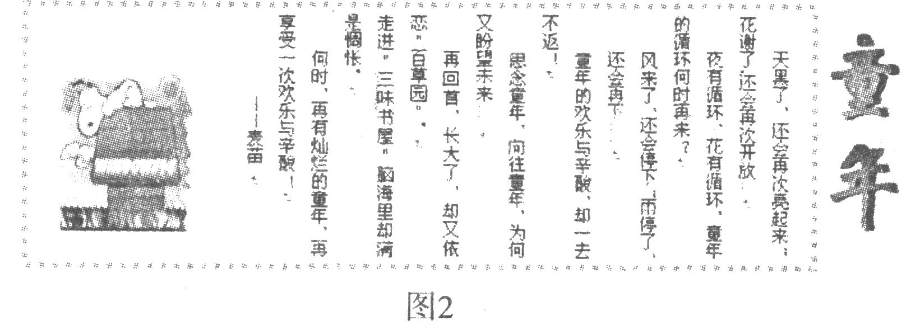
例31、用Word制作电子报刊作品时，需要将某图片作为一段文字的背景。在进行图片格式设置时，可将其版式设置为（ C ）
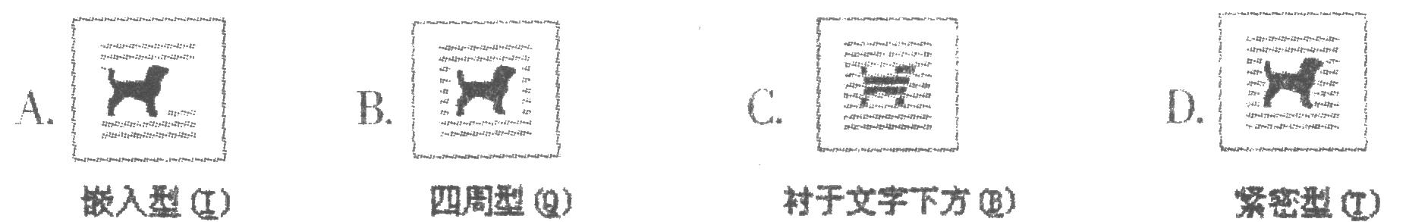
4、页面设置、对齐方式、字形、行距、字距
例32：如图3所示为Word“页面设置”对话框，在当前状态下，可以设置（ B ）

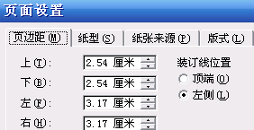
A．纸张大小
图3
B．纸张边距
C．排版方式
D．文字方向

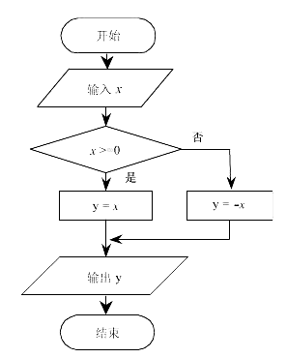
5、流程图
流程图的特点是: (1)用椭圆表示”开始”与”结束”
(2)工作环节用矩形表示
(3)判定或判断环节用菱形表示
(4)箭头代表工作流方向
(5)输入输出为平形四边形
如右图即为一个流程图

6、电子表格几个常见的函数：
（1）求平均值：average （2）计数：Count
（3）求和：sum （4）求最大值：max （5）求最小值：min
7、(1)电子表格Excel文件默认的扩展名为：.xls
电子表格Excel图标为:

(3) ①、Excel单元格地址的表示------用列标+行号表示，如B16表示单元格在B列第16行
②、单元格区域地址的表示------如：A2:F8
(2)Excel数据计算方法-----利用公式，例：=A3+A4+A5+A6
利用函数, 例：＝sum(A3:A6)


例33、在图3中，我们要求“张辉”同学的三科成绩的平均分，可以在F3格输入公式或函数．以下公式或函数正确的是（ A ）
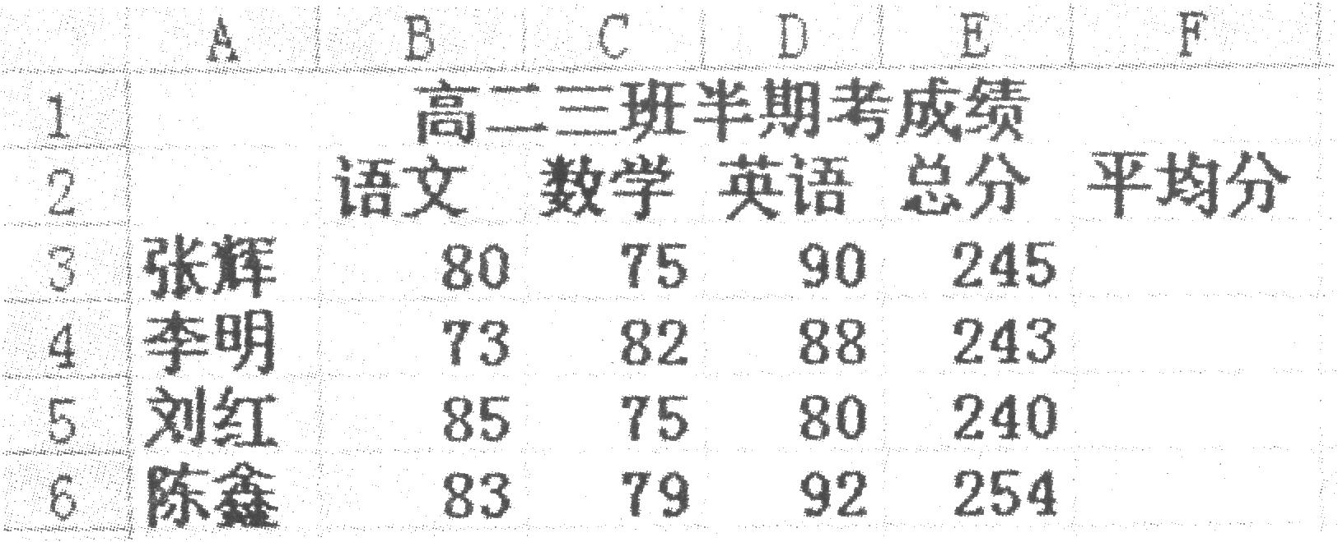
图3

①=AVERAGE(B3:D3) ②=(B3+C3+D3)/3 ③=AVERAGE(B3,E3)④=AVERAGE(B3：D3)/3
A．①② B．①②④ C．①②③④ D．①②④
8、Excel中几种常见的图表:
(1) 柱形图:擅长比较数据间的多少与大小之间的关系
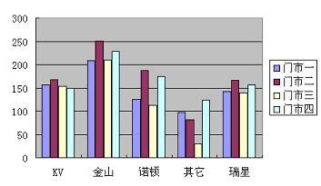

(2)条形图：擅长比较数据间的多少与大小之间的关系
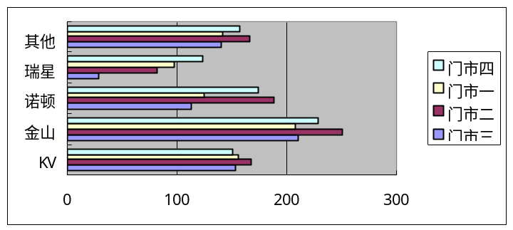 (3) 饼图：描述各数据之间的比例（或者百分比）分配关系
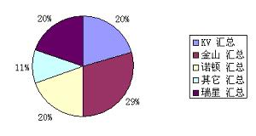

- 折线图:表示随着时间的变化,数据的发展趋势
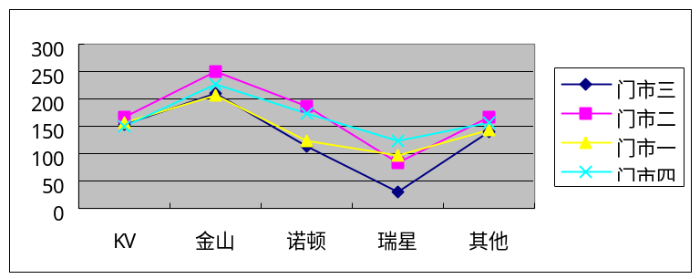例34、下列关于Excel图表叙述不正确的是( D )
- 条形图擅长比较数据间的多少与大小关系
B． 柱形图擅长比较数据间的多少与大小关系
C. 折线图擅长表现数据的变化趋势
D. 饼形图擅长表现数据的变化趋势
例35、如图4所示，如果想要用图表来表示金牌数前五名国家的金牌比例情况，下面应选择的范围与应采用的图表类型是（ D ）
A．B3：C7柱形图 B．A3：F7折线图
C．A3：F7条形图 D．B3：C7饼图

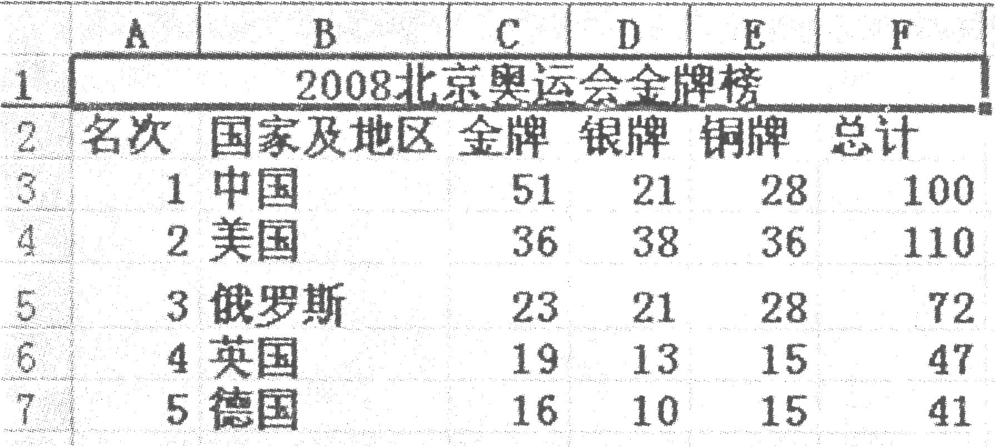
（图4）

第五章 多媒体信息加工

第五章 音频、视频、图像信息的加工
1、①媒体：承载信息的载体，如文本、图象、声音、动画、视频等。
多媒体：两种或两种以上的媒体的组合，常指图像、声音、动画、视频等。
②多媒体技术：选修课本
指利用计算机获取、处理、编辑、存储和显示多种媒体信息，实现通过图形、图像、声音、视频、文本的组合交互进行沟通、交流、传达递信息的整套技术，这就是计算机多媒体技术
③多媒体作品的基本过程
第一步：需求分析，根据主题确定作品要达到的目标，并分析其必要性和可行性
第二步：规划与设计，根据需求分析，形成一个清晰可行的设计方案
第三步：素材采集与加工，根据方案的具体需求，采集所需要的素材，如文本、图片、动画 声音和视频，并对各种素材进行加工和创作
第四步：作品集成，利用多媒体集成软件把处理过的素材集成为一个多媒体作品
第五步：发布与评价，把多媒体作品发布，通过与别人的交流与评价，不断改进和完善作品
例36、要制作一份多媒体作品，首先要进行的是（ D ）
A．素材采集与加工 B．规划与设计 C．作品集成 D．需求分析
例37、制作多媒体作品时，为了方便浏览者从一个页面跳到另一个指定的页面，合适的方式是 （ A ）
A．设置超级链接 B．进行页面设置 C．自定义动画 D．添加新页面
2、⑴.以下都属于多媒体技术的应用：
① 多媒体信息咨询系统 ② 多媒体信息管理系统③多媒体辅助教育系统
④ 多媒体电子出版物 ⑤ 多媒体视频会议系统 ⑥多媒体远程诊疗系统
⑵.应用多媒体技术的例子还有:
3D动画、数码摄像机、可发声的电子词典、游戏、多媒体光盘、远程教育、手机彩信、数字化家居、视频聊天、视频会议、MP3播放器、数码手机、虚拟实验室
⑶.多媒体技术的主要特征:
集成性、交互性、非线性、可传播性、实时性、数字化、多样化
例38、下列不属于多媒体技术应用的是（ C ）
Ａ、有声出版物 B、网络读物 C、求1到100的和 D、虚拟实验系统
例39、小黄利用Powerpoint将声音、视频、图片、文字等有关罗溪风景风貌的多种资料制作了一个幻灯片演示文稿，这体现多媒体技术的（ B ）,而他在上网时看到一个喜欢的图片，点击后打开了另一个网页，则体现了( E )
A、实时性 B、多样化 C、数字化 D可传播性 E、非线性
3、图像的独特魅力（优势） :
① 信息丰富，形象直观,视觉刺激感强
② 图像可以跨越语言障碍，增进人们更广泛的思想交流。
4、图片的类型
（1）分为点阵图（即图像，也称为位图）和向量图（即图形，也称为矢量图），二者比较：
①点阵图缩放时会变形失真，而矢量图缩放不会变形失真
②相对来说，点阵图像文件一般比较大，而矢量图像文件一般比较小
③点阵图像记录的是像素信息，而矢量图像记录的是描述图像的数学信息
④点阵图像的颜色较丰富，而矢量图像的颜色较单调
常见的点阵图格式有：.bmp,.jpg,.jpeg,.psd,
常见的矢量图格式有：.wmf,.swf,.emf,
（2）图像容量的计算公式：
图像容量=（分辨率*位数）/8 (单位：字节)
（3）存储单位的换算：
位（b）、字节(B)、千字节（KB）、兆字节 (MB) 、吉（GB）
B=8b、1KB=1024B、1M=1024K、1G=1024M
例40、一张分辨率为8*6的图像（16位）,其存储容量是：( D )
- 100B B、50B C、92B D、96B
5、位数为n位的图像支持的颜色种数为2^{n}
例41、一个4位图像支持的颜色种数为（ B ）
A、8 B、16 C、256 D、65536
6、常见图像加工工具：
画图，我形我速，ACDSee,Photoshop,AutoCAD,CoreDraw,金山画王
7、数字化图像的获取途径
①使用数码相机或摄像头拍摄 (数码相机照片的格式是: .jpg)
②收集已有的印刷图片，借助扫描仪转换成计算机可以处理的数字信号
③从网络或其它数字化资源库中获取需要的图像素材
常见的图像采集工具有：扫描仪、数码相机、数码摄像机等
8、常见图像的扩展名:
.jpg（.jpeg） .bmp .gif .wmf .swf .emf (矢量图格式)
9、视频、动画简介 选修课本
视频：由连续画面组成的动态场景，画面是通过实际拍摄得到的。
动画：利用一定的技术手段使人工绘制的画面连续动态呈现形成动态场景。可分为平面（二维）动画和立体（三维）动画。
例42．通过电视直播我们能及时收看新闻、体育比赛、文艺演出等节目，其主要信息载体形式是( B )
A．文字 B．视频 C．符号 D．动画
10、数字化视频加工：
①常见的视频采集工具有：数码摄像机、视频采集卡、数码相机、数码手机等
②视频处理软件：Windows Media Player，超级解霸，Realplayer,绘声绘影，Adobe Premiere
③常见的视频格式(扩展名): ．avi．mpg (.mpeg)．wmv．. mov .rmvb .rm
④动画加工工具: flash， 3D Studio MAX
⑤数字视频信息的获取途径:
a、从视频文件中截取
b、把计算机生成的动画转换成视频文件
c、利用软件把静态或图形文件序列组合成视频文件序列
d、通过视频集卡采集视频信息
11、数字化动画加工：
①常见的动画文件格式（扩展名）：．swf ．fla ．max .gif
②计算机动画分类：
按生成方式分：实时动画和逐帧动画
按空间视觉效果分：二维动画和三维动画
按播放效果分：顺序动画和交互动画
按生成动画技术分：造型动画和帧动画
③动画与视频的区别：
（1）动画是对真实物体进行模型化、抽象化、线条化，动画主要用来动态模拟
（2）视频从实地拍摄中获取，视频用于体现真实画面的变化
12、数字化音频加工：
①常见数字音频文件的格式: ．wav ． mp3 ． wma ．mid .rm
②WAVE声音文件容量的计算公式：
wav声音文件容量=(采样频率*量化位数*声道) *时间/8 (单位：B)
③WAVE声音的采样频率越高，量化位数越多，声道越多，声音的质量越好
④音频处理软件： Cool Edit ，音频解霸，千千静听
⑤常见音频采集工具：录音机、录音笔等
13、声卡是声音的数字化设备，视频采集卡是视频的数字化设备
14、各种媒体的基本特征：
（1）音频信息的基本特征：方便，直接，有效,历史最悠久、使用频率最高的媒体形式
（2）图形图像信息的基本特征： 包含的信息丰富，生动直观，视觉刺激强,可以跨越语言障碍
（3）动画和视频信息的基本特征：渲染效果强，在表达思想上具有更直观、具体的特点。利用人眼的视觉暂留特性。
例43、选择采样频率为44.1KHZ、16位量化位数录音参数。在不采用压缩技术的条件下，录制5 分钟的双声道音乐需要的存储空间是（ A ）。
（设本题中的数据率为172.27kb/s，1MB=1024*1024B）
A、50．47MB B、52.92MB C、201.87MB D、25.23MB
例44、下列可用于编辑音频文件的软件是（ B ）
A．Media Player B．WinRAR C．Cool Edit D．ACDSee
例45、以下可用来采集图像的工具是（ C ）
A、录音机 Ｂ、视频采集卡 C、扫描仪 D、绘图仪
例46．PowerPoint演示文稿默认的扩展名是 （ D ）
A． .swf B． .gif C． .mp3 D． .ppt
例47、下列文件中，可以用Windows附件中的画图软件编辑的是（ B ）
A．高山流水.mp3 B．交通标志.bmp C．舞蹈表演.mpg D．通知.txt
例48．下列可以用来截取视频片断的软件是（ D ）
A．ACDSee B．画图软件 C．Photoshop D．超级解霸
例49：下列不属于音频格式的是（ C ）
A、music.mid B、music.wav C、music.jpg D、music.mp3

第六章 信息集成与信息交流
1、信息集成的含义、目的
集成的含义：是指将文本、图像、声音、动画、视频等媒体素材，有计划有目的地组织在一起，为表达某一主题服务。
集成的目的：是使信息能被合理、清晰、有效地组织起来以表达主题
例50、***为了表达喜迎世博的心情，利用flash将收集回来的声音、图片、文字等资料组织在一起制作了一个动画交给上海世博会宣传部，这一事件体现了多媒体技术的（ D ）
A、非线性 B、数字化 C、交互性 D、集成性
- 信息集成的四个阶段：
选题立意阶段、设计规划阶段、开发制作阶段、评估测试阶段
3、常见的信息集成工具
A、基于页面的工具：word wps powerpoint Frontpage Dreamweaver
B、基于图标的工具：Authorware ,方正奥思
C、基于时间工具：Flash,Director
4、信息发布根据发布主体分成三类：
①个人信息发布:如个人演讲，老师讲课
②行业信息发布：如企业通过网页发布产品信息
③官方机构信息发布：如教育部的新闻发布会
5、信息的发布
(1)发布的方式
报纸、杂志、书籍或广播或电影、电视、网络
(2)因特网上信息发布的常见方式：
A、在因特网上发布自己的网页 B、论坛公告板（BBS）
C、电子邮件 D、网络技术论坛 E、QQ、网络会议等
6、网络信息交流的方式：
E-mail(电子邮件) 论坛（BBS） 博客（weblog） 微博
QQ MSN (属于实时交流工具)
例51、下列不属于在因特网上发布信息的行为是（ B ）
A．QQ在线聊天 B．书信往来
C．发送电子邮件 D．在网络论坛发表文章
7、超级链接 ：用超级链接可以实现从一个目标到另一个目标的连接
可以用来制作超链接的有：文字、图片、动画、视频等,但是背景颜色和背景图片不能作为超链接
8、超文本：主要以文字的形式表示信息，建立链接关系主要是在文本间进行
9、超媒体：除了使用文本外，还使用图形、图像、声音、动画、或影视片段等多种媒体形式来表示信息，建立的链接关系是在文本、图形、图像、声音、动画和影视片之间
10、超媒体方式：指超链接与多媒体技术相结合以组织利用网上资源的方式
11、网络信息最佳的组织方式：是数据库与超媒体相结合，也是网络信息资源组织方式的发展趋势
12、网络信息资源的组织方式有：
A、主题树 如：搜索引擎的分类目录检索方式
B、数据库方式 如：搜索引擎的关键词检索方式
例52、制作多媒体作品时，为了方便浏览者从一个页面跳到另一个指定的页面，合适的方式是 （ A ）
A．设置超级链接 B．进行页面设置 C．自定义动画 D．添加新页面
例53、下列关于PowerPoint的叙述，不正确的是 ( A )
A.超链接点可以设置在背景上 B．超链接点可以设置在文字上
C. 超链接点可以设置在图片上 D．超链接点可以设置在动作按钮上
第七章 信息资源管理
- 信息资源管理的意义：提高信息利用的效率，以便更好地实现信息的价值。
如：个人藏书管理、对电脑里的音乐、电影进行分类管理等就是一种资源管理
不管是哪种信息资源管理方法，其目的都是为了提高信息资源的利用效益，帮助人们提高学习、工作和生产等效率。
2、信息资源的管理方式：人工管理方式(手工管理)，文件管理方式，数据库管理方式
如：用卡片管理图书，将期末成绩输入Excel保存起来.学籍管理系统
3、常用术语-----ISO：国际标准化组织 , ISBN：国际标准书号
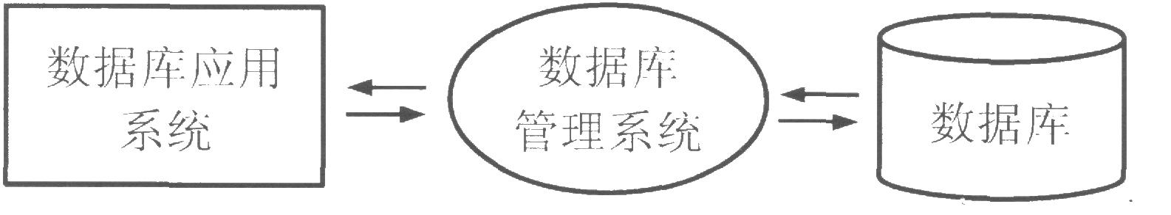
4、数据库系统由数据库、数据库管理系统和数据库应用系统组成。
例54：如图5所示，Windows资源管理器管理文件的方式是（ A ）
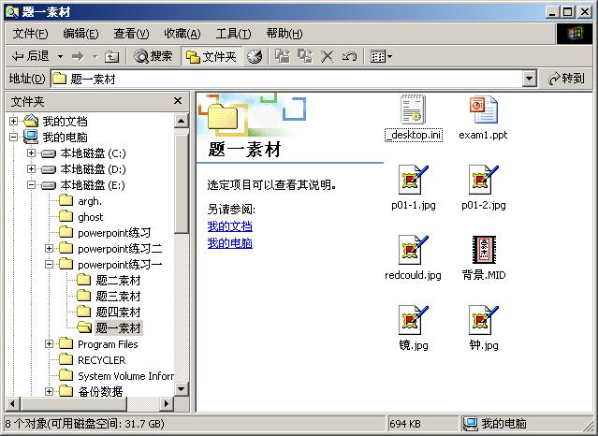
A．树型 B．文件夹 C．磁盘 D．文件
图5

- 数据库(面对的是存储内容)
A、概念：是一个长期存储在计算机中的、有组织的、可共享的、统一管理的数据集合
B.数据库是由许多数据库表组成，表中每一列称为一个字段，每一行称为一条记录
例55、图7是图书信息数据表的一部分，图中选中的一行称为（ C ）
A．一个数据库 B．一个表 C．一条记录 D．一个字段
该数据库中有 条记录， 个字段
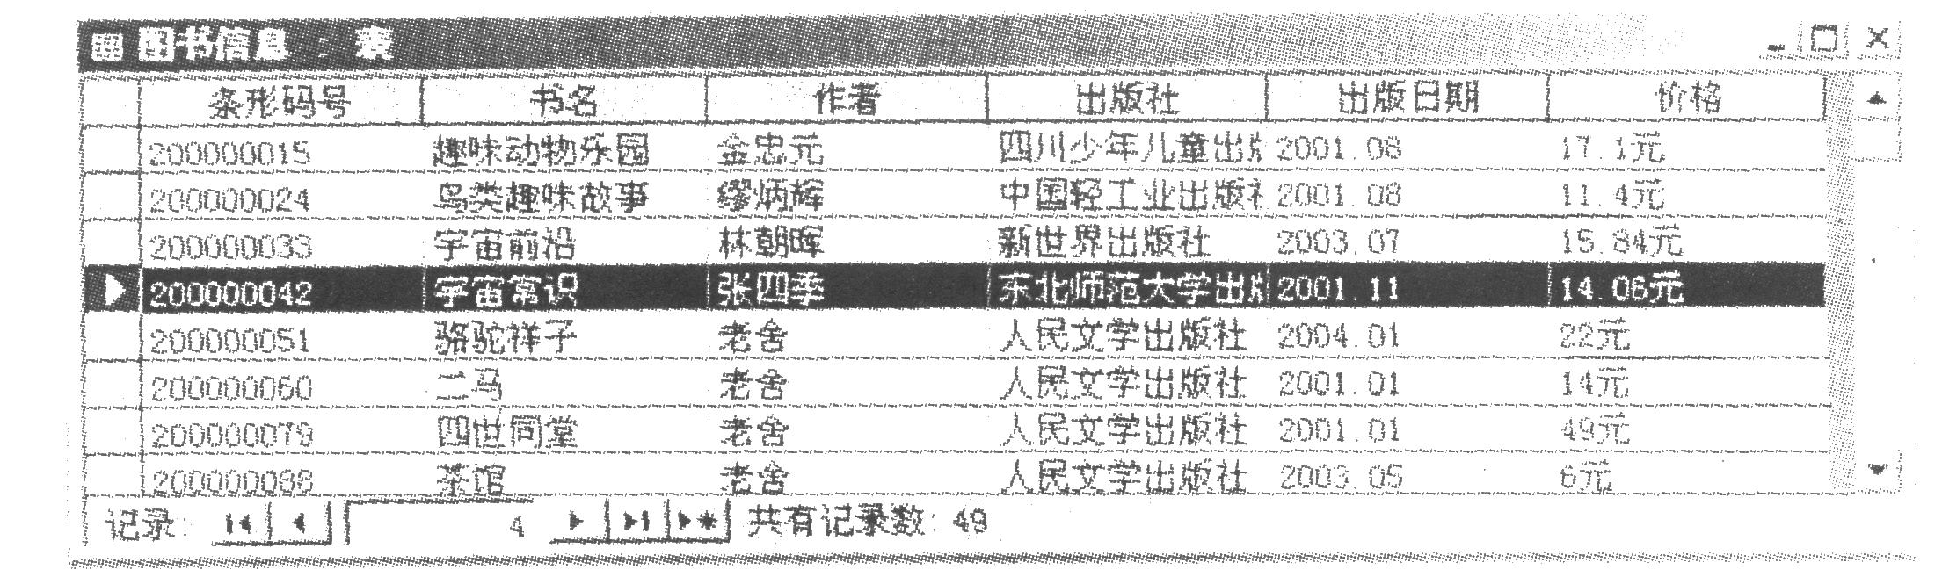
图7

（2）数据库应用系统（面对的是普通用户,提供数据查询、统计等服务）
如:我们到自动取款机取款用的是数据库应用系统，银行所有用户的账号信息是保存在数据库中
数据库应用系统实例：学籍管理系统、图书管理系统、校本课程管理系统、多媒体视频节目点播系统、网上银行系统、户籍管理系统
（3）数据库管理系统（面对的是管理人员,对数据库进行管理）
常见的的数据库系统有：Access（扩展名：.mdb）
例56、小陈到图书馆通过“图书信息管理系统”查询有关电子游戏软件开发方面的书籍。如图所示，小陈使用的查询系统属于（ B ）
图
A．数据库 B．数据库应用系统 C．数据库管理系统 D．数据库系统
5、数据库的主要特点:
（1）能存储大量的数据 （2）检索统计准确、迅速、高效
（3）管理操作方便 （4）数据共享性能好
例57、小明在中国科学院国家科学图书馆网站上，查找图书名称为“机器人”的有关书籍(如图6所示)，实际上是检索该网站的( A )
A．数据库数据 B．电子表格数据
C．word文档信息 D．文本文件
小明使用的是数据库系统中的（ B ）
A数据库 B 数据库应用系统 C、数据库管理系统
例58、下列不属于计算机网络数据库应用系统的是（ A ）
A．电视电话会议 B．网上图书馆
C．网络售票系统 D．网上银行
6、数据库管理软件Access2000文件的扩展名是：.mdb 图标是:是：.mdb
例59 ．下列属于数据库管理系统的是（ C ）
A.Flash B．WinRAR C．Access D．CuteFTP
专题：信息安全
1、防火墙：是指一个或一组系统，用来在两个或多个网络间加强访问控制，限制入侵者进入，从而起到安全防护的作用。如瑞星防火墙
2、病毒(人为编制的计算机程序)：人为编制或者在计算机程序中插入的,用来破坏计算机功能或者破坏数据，影响计算机使用并且能够自我复制的一组计算机指令或者程序代码
3、黑客：网络的非法入侵者
4、杀毒软件的作用：抵御网络病毒的攻击
常见的杀毒软件：
瑞星杀毒，金山毒霸，卡巴斯基，360安全卫士，江民杀毒，诺顿杀毒等
5、防火墙的作用：抵御黑客的攻击
例60、计算机系统容易受到黑客攻击，下列主要用来防止黑客攻击的设备是（ A ）
A．防火墙 B．网络交换机 C．存储器 D．避雷器
例61、目前常用的杀毒软件有( C )
- 金山毒霸 ②金山快译 ③网络蚂蚁 ④瑞星杀毒
A．①③ B．②④ C．①④ D．②③
例62、怀疑计算机感染病毒后，应采取的合理措施是（ B ）
- 卸载所有软件 B．用防病毒软件查杀病毒
C．对所有磁盘进行格式化 D．安装防火墙
例64、小婷在计算机中设置了开机密码，下列选项中，最安全的密码是( C )
A．12345678092 B．efg C．GtyU@35j% D．8888
8、病毒的特征有：a．隐蔽性b．传染性c．潜伏性d．可触发性e、破坏性
9、计算机病毒传播的途径主要有:
网络(如电子邮件和网页)，盗版光盘、软盘，U盘，移动硬盘
例65．下列容易导致计算机感染病毒的行为是( D )
A．使用盗版光盘 B．使用正版软件
C．编写计算机程序 D．播放音乐 E、打开一个来历不明的E-mail

